Los Patios, 28 de Febrero de 2023

Comedidamente me permito presentar el informe de actividades correspondiente al contrato de prestación de servicios No 038 de 2023

INFORME DE ACTIVIDADES PARA PAGO Nº 1/5 de 2023
Nombre del Contratista:  JAIRO ANDRES ARENAS SIERRA  Cedula: 1.094.244.184 EXPEDIDA EN PAMPLONA | C.P.S Nº: OPS-ITTLP-038-2023  VALOR INICIAL: $ 12.000.000  VALOR DEL MES $ 2.200.000
Certificado de Disponibilidad presupuestal No. 0049, Febrero 02 del 2023  Forma de Pago: Pago Mensuales vencidos por el valor de DOS MILLONES DOSCIENTOS MIL PESOS M/CTE ($2.200.000) | Periodo de Ejecución a cobrar: 08 al 28 de febrero de 2023.
Objeto del contrato:
“PRESTAR LOS SERVICIOS PROFESIONALES Y DE APOYO A LA GESTION EN LOS PROGRAMAS DEL SISTEMA DE GESTION AMBIENTAL DEL INSTITUTO DE TRANSITO Y TRANSPORTE DEL MUNICIPIO DE LOS PATIOS”
FECHA DEL ACTA DE INICIO: 08 DE FEBRERO DE 2023
FECHA DE TERMINACIÓN DE CONTRATO: 07 DE JUNIO DE 2023
ACTIVIDADES EJECUTADAS
En virtud del objeto contratado me permito presentar el informe de las actividades dentro del periodo del 08 al 28 de Febrero de 2023, las cuales se derivan del contrato de prestación de servicios N OPS-ITTLP-038-2022, a saber:

ALCANCE DEL OBJETO CONTRACTUAL. (ACTIVIDADES EJECUTADOS)

1. Apoyo la ejecución y control de los programas de la Entidad.
2. Apoyo en la generación de reportes a los indicadores ambientales y ejecutan las acciones que se tomen de acuerdo con los resultados obtenidos.
3.Apoyo en realizar acompañamiento y apoyo en las auditorías internas y externas del sistema integrado de gestión que se adelanten en la presente vigencia de la entidad
4.Apoyo en desarrollar los compromisos adquiridos en cronogramas sin que se requieran dedicación de tiempo completo en las instalaciones de la entidad, ni que impliquen subordinación por parte del funcionario que abstente como supervisor
5.Servir de apoyo a la gestión de incentivar, coordinar, motivar y orientar el despliegue de campañas de seguridad vial, direccionadas al enfoque de aplicar diariamente las recomendaciones sobre el uso correcto de los elementos de protección en desempeño de las actividades y la sana convivencia, bajo el cumplimiento de las normas de bioseguridad

PAGO SEGURIDAD SOCIAL
Pago del Sistema Integral de Seguridad Social Integral, se presenta el pago correspondiente al siguiente mes: MES DE FEBRERO DE 2023: según planilla Nro.25713701, POR UN VALOR DE ($406.400) M/CTE. Conforme el siguiente detalle:

APORTES | PERÍODO DE PAGO | VALOR
SALUD | FEBRERO | $175.000
PENSIÓN | FEBRERO | $224.000
ARL | FEBRERO | $7.400
 | TOTAL | $406.400

Atentamente,

JAIRO ANDRES ARENAS SIERRA
C. C. No. 1.094.244.184 DE PAMPLONA
ANEXO: ANEXO EVIDENCIAS A las actividades del contrato.

ANEXOS:

AUTODIAGNOSTICO GESTION DEL COMPONENTE AMBIENTAL APLICABLE AL ITTLP

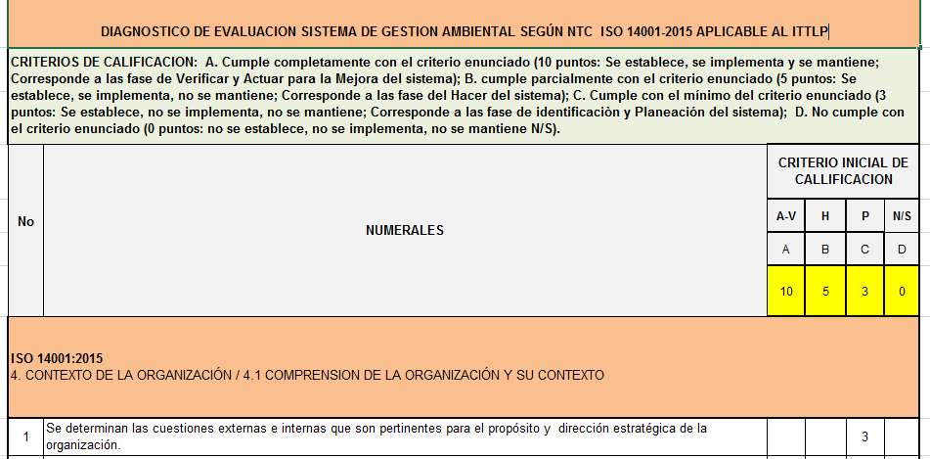|


